Отделочные материалы в строительстве – это материалы и изделия, применяемые для повышения эксплуатационных и декоративных качеств зданий и сооружений, а также для защиты строительных конструкций от атмосферных и других воздействий. В современном строительстве к основным отделочным материалам относят:
отделочные растворы и бетоны, природные и искусственные каменные
материалы, отделочную керамику, материалы и изделия на основе
древесины, бумаги, стекла, пластмасс, металлов, лакокрасочные материалы.
Отделочные работы в строительстве – это комплекс строительных работ, связанных с наружной и внутренней отделкой зданий и сооружений с целью повышения их эксплуатационных и эстетических качеств.
К основным отделочным работам относят:
- облицовочные работы;
- штукатурные работы;
- покрытие полов;
- малярные работы;
- обойные работы;
- столярные работы.
Отделочные работы весьма трудоёмки и составляют в жилищно- гражданском строительстве до 35% всех трудовых затрат на строительно-монтажных работах.
Отделка поверхностей стен, перегородок и колонн.
Их можно:
- отделывать плитами из мрамора и гранита;
- обивать панелями из дерева или ламината;
- покрывать тканями или полотном;
- облицовывать плитками или зеркалами;
- покрывать обоями и штукатурить и мн.др.
Отделка изделиями из природных материалов
Для получения облицовочных изделий из природного камня используют
граниты, сиениты, габбро, известняки, мраморы, кварциты и др. горные породы.
Среди искусственных каменных отделочных материалов наибольшее распространение получили керамические материалы (т.н. отделочная керамика), широко применяемые в интерьерах жилых и общественных зданий.
Монтаж изделий из природного камня осуществляется на растворах с применением систем поштучного крепления каждого изделия к облицовываемой конструкции.
Штукатурные работы
Оштукатуривание представляет собой нанесение на поверхность стен и потолка раствора, который при затвердевании крепко сцепляется с основной конструкцией поверхности и создаёт на ней гладкую, шероховатую или фигурную фактуру.

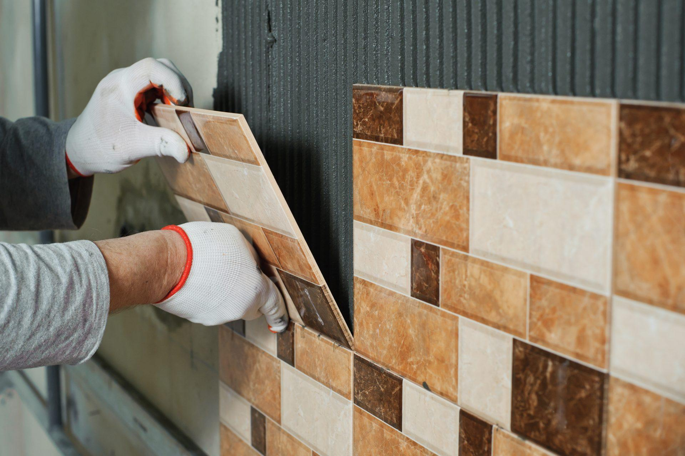

Облицовочные работы

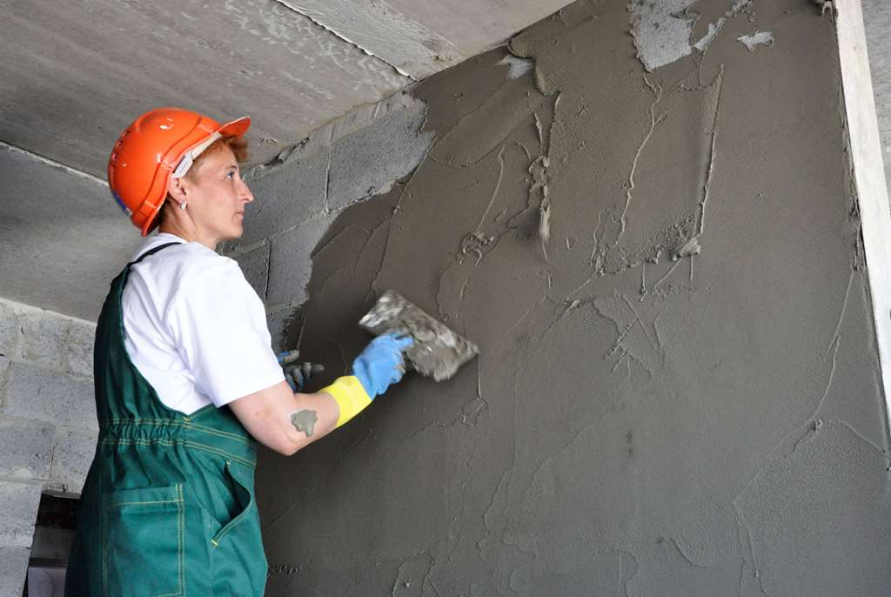
Штукатурные работы

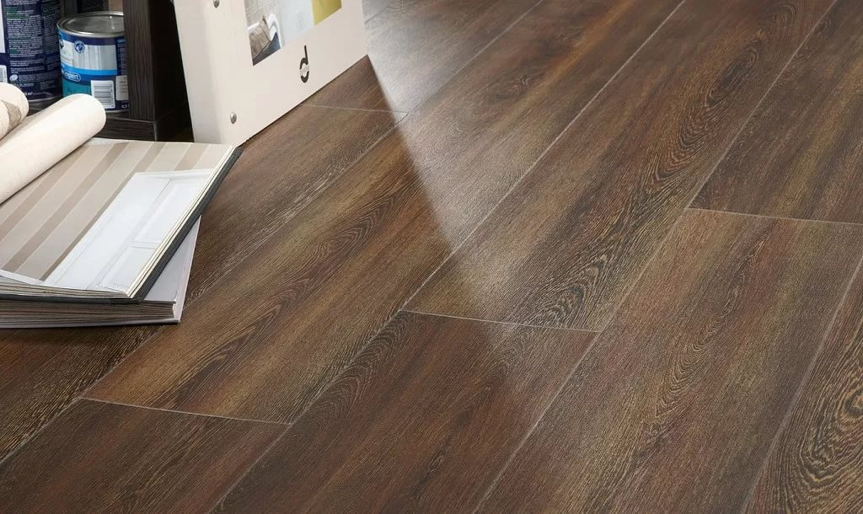
Покрытие полов

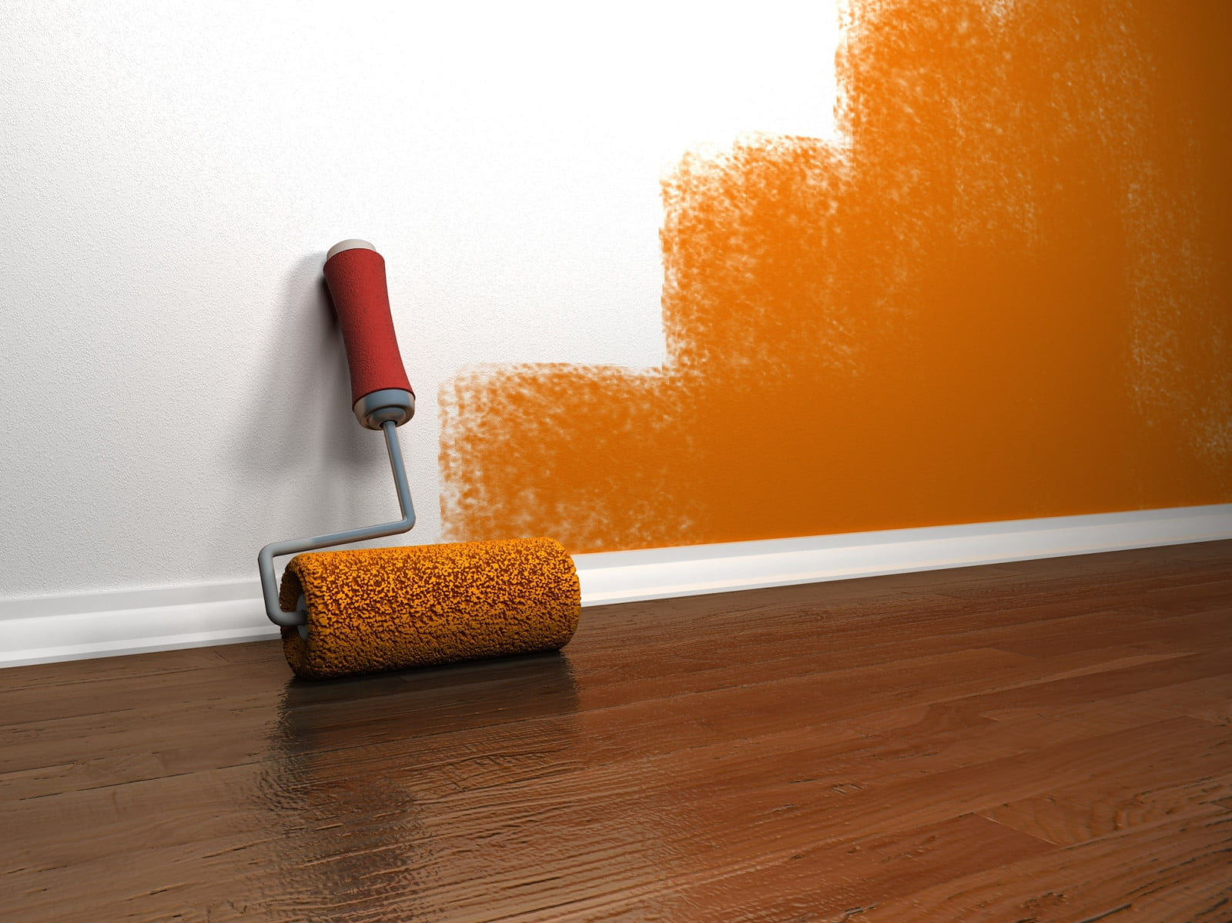
малярные работы;

Обойные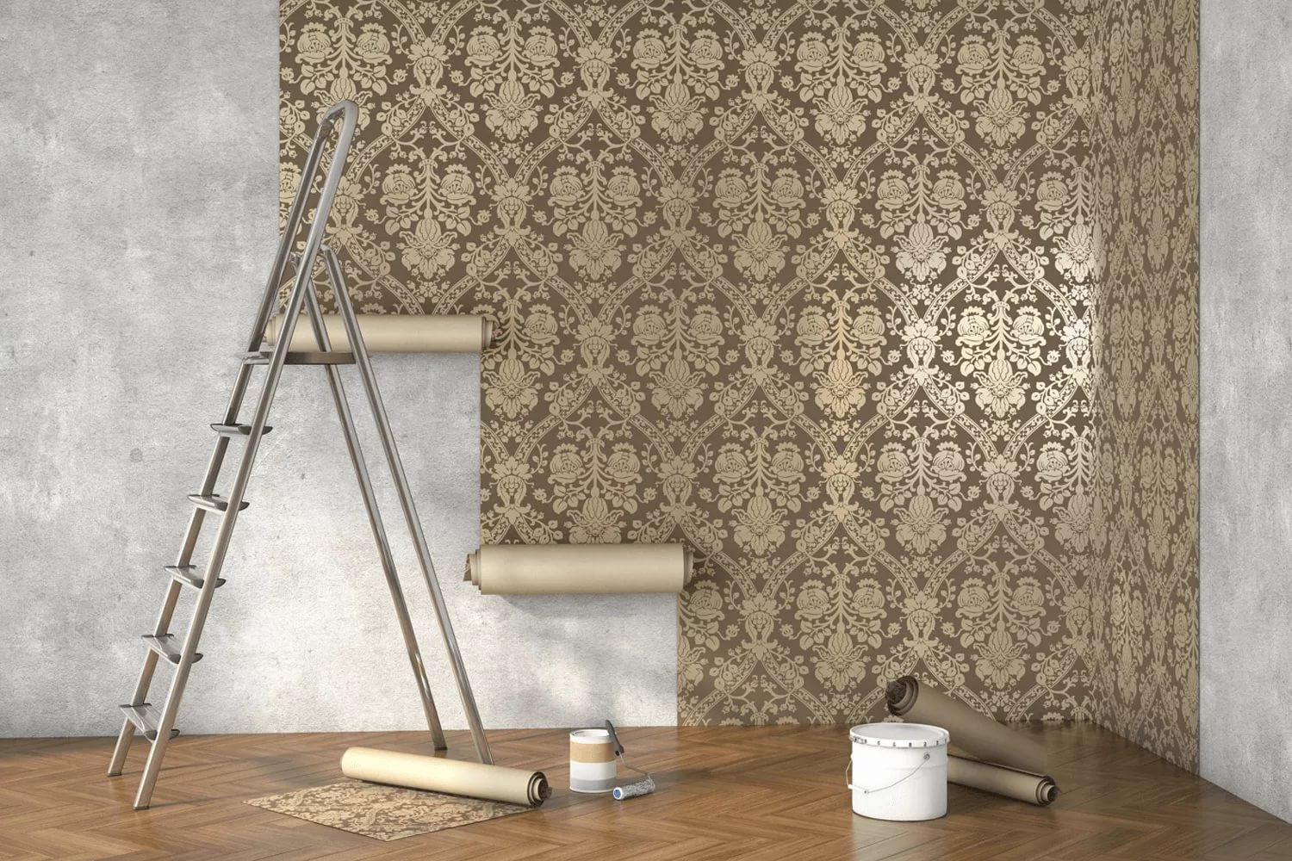
Обойные работы

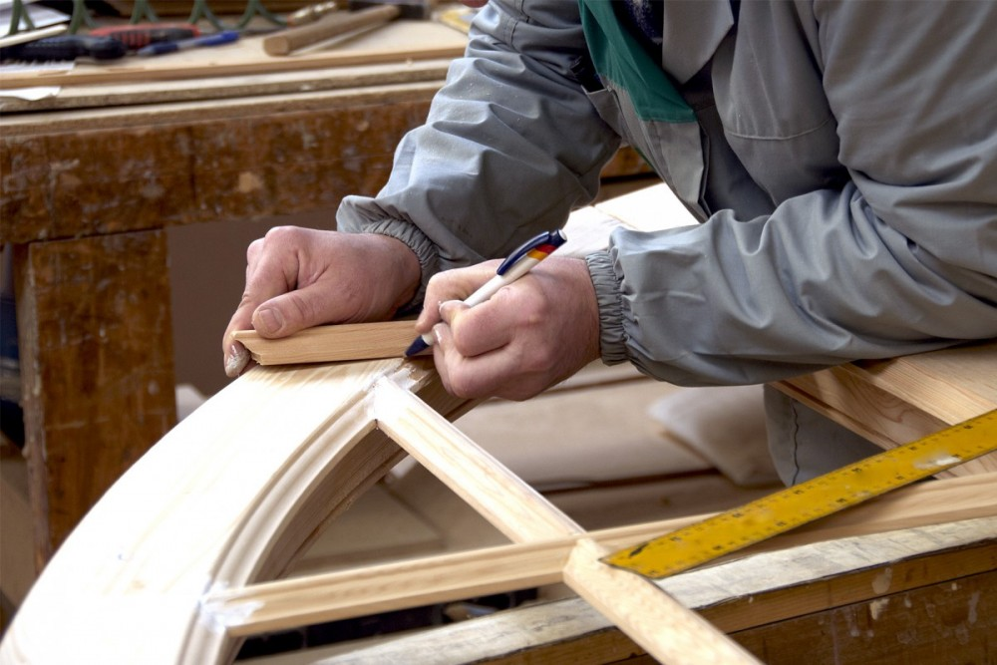
Столярные работы

